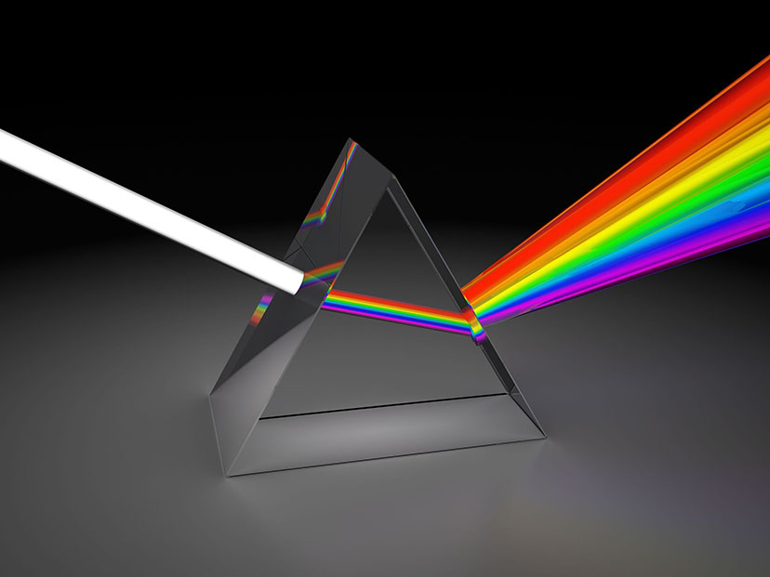

Tarea 2 Óptica

Refracción de luz

Ignacio Andrade Salazar

2024

